Mondadori - 9788804757122 - 9,90 € - Arthur C. Clarke - La città e le stelle | 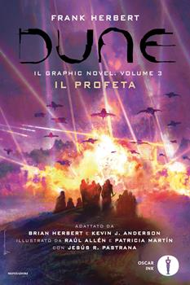Mondadori - 9788804757559 - 22,00 € - Frank Herbert - Dune. Il graphic novel. Vol. 3: Il profeta | Mondadori - 9788804776895 - 19,50 € - Francesco Costa - Come se ne esce. Il mondo dopo Donald Trump | Mondadori - 9788804795070 - 22,00 € - Anne Phillips Jayne - Il guardiano notturno | Mondadori - 9788804795261 - 24,00 € - Patrick Radden Keefe - Il figlio dell'oligarca. Una morte misteriosa e una famiglia in cerca di verità
Mondadori - 9788804798675 - 18,50 € - Federico Fubini - Imperi allo specchio. Dovevamo cambiare la Russia. La Russia ha cambiato noi | Mondadori - 9788804799061 - 20,00 € - Michi Ichiho - Yes, no, or maybe?. Vol. 2 | Mondadori - 9788804800170 - 14,00 € - Stefania Auci - Cunti, storie, romanzi. I libri della mia vita | Mondadori - 9788804803584 - 20,00 € - Arianna Lombardelli - Una storia bugiarda | Mondadori - 9788804805403 - 19,00 € - Jessie Sylva - Come farsi lasciare da un goblin in dieci giorni
Mondadori - 9788804806103 - 19,00 € - Darianne Schramm - 72 ore di te | Mondadori - 9788804812005 - 16,50 € - Daria Bertoni - Il viaggio di Bibò. Alla scoperta di sé. Ediz. illustrata | Mondadori - 9788804817109 - 19,00 € - Emanuele Bosso - Satelliti | Einaudi - 9788806256913 - 13,50 € - Miriam Toews - In fuga con la zia | Einaudi - 9788806269265 - 22,00 € - Cesare Alemanni - Dalle pietre alle stelle. Una storia logistica dell'umanità
Einaudi - 9788806270421 - 18,50 € - Wu Ming 4 - Ritorno a Deià | Einaudi - 9788806272265 - 13,50 € - Primo Levi - I sommersi e i salvati | Einaudi - 9788806272272 - 13,50 € - Primo Levi - La tregua | Einaudi - 9788806272883 - 25,00 € - Michel Foucault - Storia della verità. Corso all'Università di Buffalo marzo-aprile 1972 | Einaudi - 9788806273392 - 20,00 € - Luigi Guarnieri - Yanez
Einaudi - 9788806274740 - 22,00 € - Fabrizia Ramondino - Passaggio a Trieste | Einaudi - 9788806274825 - 13,00 € - Chandra Livia Candiani - Essere nuvola | Rizzoli - 9788817196543 - 19,00 € - Miyuki Ono - Un bagno caldo a Maison Toki | 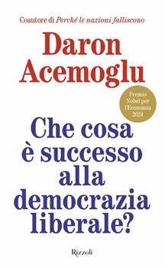Rizzoli - 9788817197694 - 25,00 € - Daron Acemoglu - Che cosa è successo alla democrazia liberale? | Rizzoli - 9788817197762 - 15,00 € - Patchen Barss - Roger Penrose. Vita impervia e genialità di un Nobel per la Fisica
Rizzoli - 9788817199735 - 13,00 € - Patañjali - Yoga Sutra. Aforismi sulla disciplina dello Yoga | 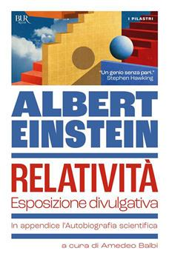Rizzoli - 9788817200004 - 14,00 € - Albert Einstein - Relatività. Esposizione divulgativa. In appendice l'Autobiografia scientifica | Rizzoli - 9788817200509 - 26,00 € - Luigi Garlando - Luci a San Siro. Un secolo di sogni, partite e notti leggendarie alla Scala del Calcio | Rizzoli - 9788817201193 - 13,00 € - Gabriele Pedicino - Sant'Agostino tra le righe. Le parole, l'umanità, l'inquietudine di un uomo alla ricerca di Dio | Rizzoli - 9788817203258 - 18,00 € - Fondazione Giulia Cecchettin, Irene Biemmi - Maschiacci e femminucce. Il rosa, l'azzurro e altri stereotipi di genere che non esistono in natura
Sperling & Kupfer - 9788820082758 - 19,90 € - Hannah Nicole Maehrer - Rivale cercasi. Adversary to the villain | Sperling & Kupfer - 9788820083755 - 17,90 € - Sara Rampado - Next to you. Ediz. italiana | Sperling & Kupfer - 9788820084776 - 17,90 € - Charlotte Rose - Punizione. Pearls & blood | Sperling & Kupfer - 9788820086701 - 17,90 € - Ali Hazelwood - The love hypothesis. Il teorema dell'amore. Ediz. tie-in | Star Comics - 9788822658241 - 7,50 € - Sumito Oowara - Keep your hands off Eizouken!. Vol. 9
Star Comics - 9788822661043 - 9,00 € - Riku Sanjo, Yuji Horii - The adventure of Dai. Dragon quest. Vol. 15 | Star Comics - 9788822663641 - 14,90 € - Siu - Tower of god. Vol. 18 | Star Comics - 9788822663870 - 9,90 € - Moyoko Anno - Sugar sugar rune. New edition. Vol. 3 | Star Comics - 9788822664167 - 5,90 € - Rei Toma - The king's beast. Vol. 16 | Star Comics - 9788822665829 - 7,90 € - Mikkamita - Gli shinigami non uccidono
Star Comics - 9788822667007 - 6,90 € - Sousuke Toka - Ranking of kings. Vol. 17 | 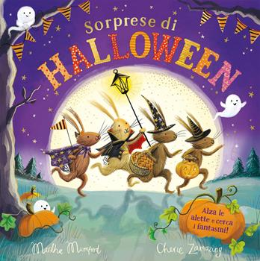Emme Edizioni - 9788829608188 - 16,90 € - Martha Mumford - Sorprese di Halloween. Con alette da sollevare. Ediz. a colori | Emme Edizioni - 9788829608225 - 14,90 € - Lucy Fleming - Eolo e il corvo. Ediz. a colori | Emme Edizioni - 9788829608485 - 14,90 € - Ali Pye - L'ultima foglia. Ediz. a colori | 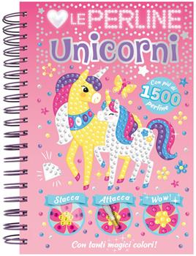Emme Edizioni - 9788829608515 - 13,90 € - - Amo le perline. Unicorni. Ediz. a colori. Con 1500 perline
Emme Edizioni - 9788829608980 - 14,90 € - Donna David - Io resto qui! Ediz. a colori | 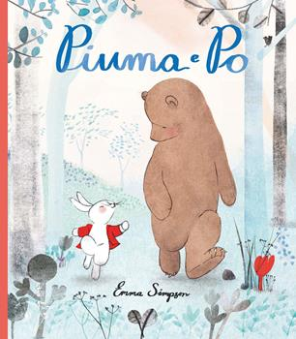Emme Edizioni - 9788829609000 - 14,90 € - Emma Simpson - Piuma e Po. Ediz. a colori | Sperling & Kupfer - 9788855442381 - 12,90 € - Ameya Gabriella Canovi - Di troppo amore. Fuori dal labirinto della dipendenza affettiva | 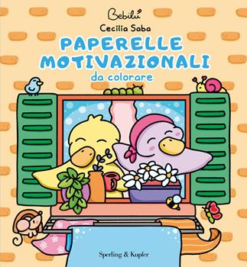Sperling & Kupfer - 9788855444057 - 16,00 € - Bebilù - Paperelle motivazionali da colorare | Sperling & Kupfer - 9788855444200 - 12,90 € - Ameya Gabriella Canovi - Di troppa (o poca) famiglia. Radici, zavorre e risorse: un percorso dentro le relazioni affettive, verso la libertà
Piemme - 9788855449168 - 13,90 € - Gianfelice Facchetti - C'era una volta a San Siro. Vita, calci e miracoli | Piemme - 9788856698381 - 16,50 € - Harry Woodgate - Ginevra Cannella. Detective pasticcera. Ediz. a colori | 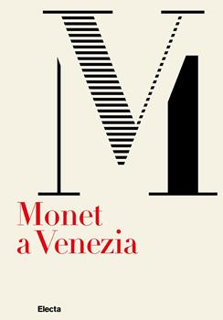Electa - 9788892829305 - 35,00 € - - Monet a Venezia. Ediz. italiana e inglese | De Agostini - 9791221214628 - 15,90 € - Francesco Muzzopappa - L'impero romano spiegato male | ABraCadabra - 9791221221701 - 22,00 € - - La settimana della moda. La mia valigetta creativa. Ediz. illustrata. Con pennarelli. Con Adesivi
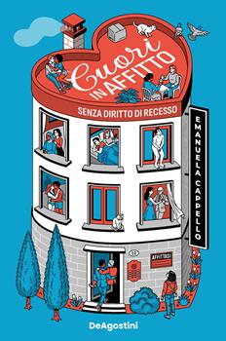De Agostini - 9791221221893 - 18,90 € - Emanuela Cappello - Cuori in affitto (senza diritto di recesso) | De Agostini - 9791221222029 - 19,90 € - Catherine Cowles - All the missing pieces. Booklover approved. Ediz. italiana | De Agostini - 9791221222302 - 14,90 € - Pedro Mañas - Avventure sotto la luna piena: Il segreto della foresta-Festa di mezzanotte. Anna Kadabra | ABraCadabra - 9791221223507 - 24,90 € - - Aspettando Halloween. Il calendario 1-31 ottobre | UTET - 9791221224009 - 15,00 € - Gianfranco Pasquino, Marco Valbruzzi - Democrazie e no
UTET - 9791221224252 - 17,00 € - Gianfranco Pasquino - Libertà inutile. Profilo ideologico dell’Italia repubblicana | Fabbri - 9791223401293 - 22,00 € - Nina Davidson, Hifumiyo - A cosa giochiamo? Ediz. a colori | Fabbri - 9791223401637 - 15,90 € - Marion Billet - La giungla. I miei piccoli libri sonori da accarezzare. Ediz. a colori | Fabbri - 9791223402122 - 10,90 € - - Il trattore salva la montagna. Supermacchine. Ediz. a colori | Fabbri - 9791223402139 - 10,90 € - - Il camion dei pompieri spegne la foresta. Supermacchine. Ediz. a colori
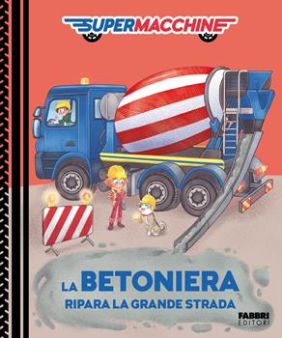Fabbri - 9791223402146 - 10,90 € - - La betoniera ripara la grande strada. Supermacchine. Ediz. a colori | Fabbri - 9791223402603 - 10,90 € - - Skifidol Cuties Dumpling. Il libro gioco. Ediz. illustrata | Piemme - 9791223800324 - 19,90 € - Anna Pavignano - La ragazza soldato | Piemme - 9791223802335 - 19,90 € - Iader Fabbri - Fame? La via facile per stare bene e in forma senza dieta | Piemme - 9791223802366 - 19,90 € - Oriana Fallaci, Rino Fisichella - La forza della passione. Lettere a Monsignor Fisichella
Piemme - 9791223854549 - 13,90 € - Ella Swann - Zenzero e cannella. Le sorelle Rosewood. Vol. 1 | Piemme - 9791223855188 - 16,90 € - Luigi Garlando - Le Cipolline. Le origini

